март 2022

Пресс-центр МБОУ СОШ № 39 им. Т. С. Дзебисова
Идти вперёд мы будем вместе, с газетой «Импульс» интересней!
«Ревизор» Н.В. Гоголя
на сцене Осетинского театра

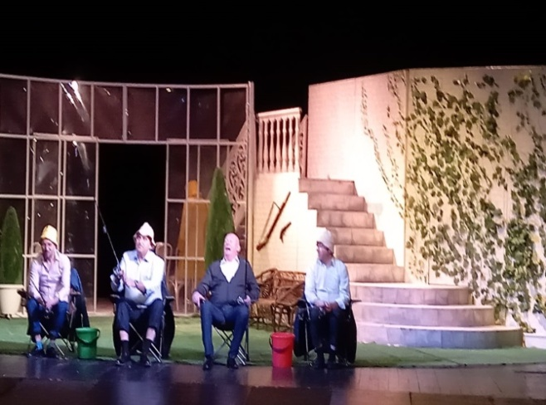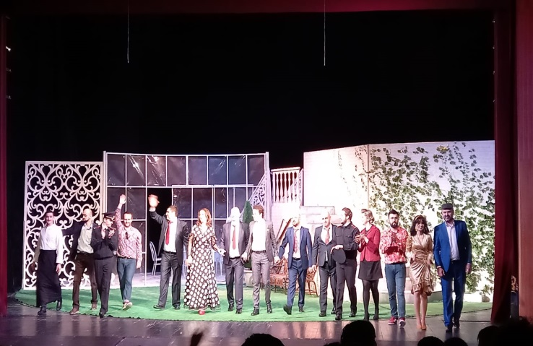
«Ревизора в Осетинском театре ставили не раз. Зрители старшего поколения и по сей день помнят постановку этой бессмертной гоголевской комедии, которую в 1972 году осуществил на его сцене режиссер Маирбек Цихиев.
В настоящее время режиссер театра – заслуженный артист РСО-Алании и Кабардино-Балкарии Гиви Валиев. Спектакль необычен тем, что Валиев представил «Ревизора» в 21 веке, еще раз доказав, что сюжет произведения Гоголя будет актуален всегда.
Заняты в постановке спектакля как признанные мастера труппы, так и молодежь. Наша школа в количестве 103 учащихся посетила 15 марта Осетинский театр по Пушкинской карте. Все артисты играли великолепно, но в восторге мы и остальные зрители остались от Хлестакова, роль которого играл Дмитрий Еналдиев. Он постоянно был в движении. Сколько энергии в этом актере. Он полностью вошел в свой образ.
Изображенные в комедии «Ревизор» люди с удивительно беспринципными взглядами и невежеством поражают и кажутся абсолютно вымышленными. В комедии затрагивается несколько очень важных вопросов общественности, актуальных как во времена написания комедии, так и в наши дни. Мы увидели прекрасное актерское исполнение с ярко выраженной режиссерской концепцией с акцентами на актуальные проблемы.

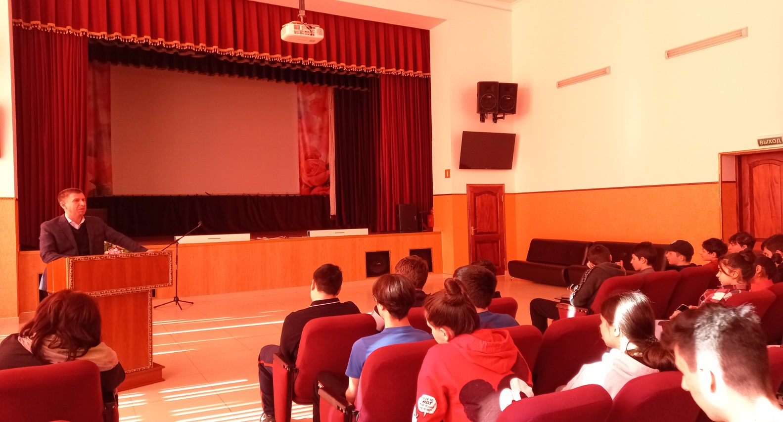
В гостях у торгово-экономического колледжа
21 марта Абиев Валерий Батразович, член Общественного Совета МО г. Владикавказ, Заслуженный работник промышленности РСО-Алания, действительный член Ассоциации кулинаров России - директор торгово-экономического колледжа устроил нашим восьмым и девятым классам настоящий экскурс в свое учебное заведение.
Он рассказал об истории заведения, об одиннадцати специальностях, которым обучают здесь студентов, о том, как нелегко, но в тоже время интересно здесь учиться. А самое главное, сказал директор, профессии, которые получают здесь дети, все востребованы. Мы посетили кондитерский цех, где третьекурсники приготовили сладкие блюда. Мы не остались без внимания: нас угостили пальчиками. А на кухне в это время проходил конкурс между поворами школ города. Многие наши учащиеся решили после девятого класса идти именно в это заведение.

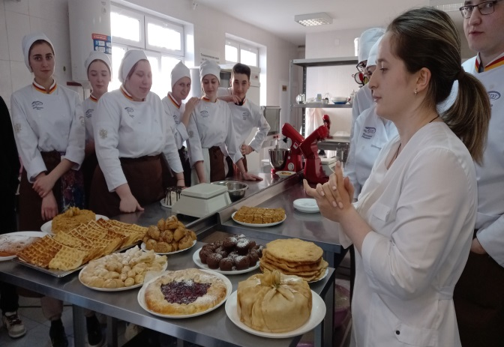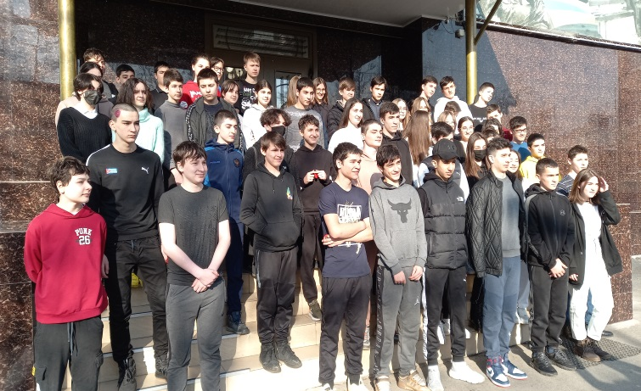

Корреспонденты :Будаева Амина 7а, Ваниева Дана 7а, Гаглоева Ева 7 а
Редактор: Габанова Г.Б.

Живая классика

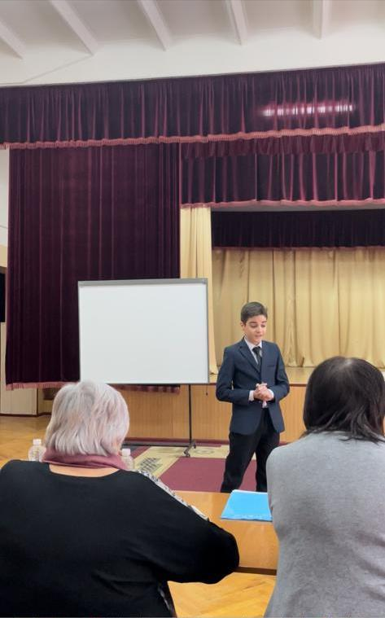
«Живая классика» - этоуникальный по своим масштабам литературный проект, в котором ежегодно принимают участие 2,5 миллиона школьников со всего мира;соревновательное мероприятие по чтению вслух (декламации) отрывков из прозаических произведений российских и зарубежных писателей. Участники не просто читают наизусть отрывки из художественных произведений российских и зарубежных авторов. Их задачей является донести до зрителей и жюри основную мысль выбранного текста, эмоциональное состояние и мотивы поступков героев. А это возможно только при условии осмысленного чтения и глубокого анализа прочитанного.
Именно такое чтение 16 марта на муниципальном этапе конкурса на базе МБОУ СОШ № 41 показал наш ученик 9 б класса Арамэ Саакян, который читал отрывок из романа Василия Гроссмана «Жизнь и судьба». Очень долго готовился Арамэ с помощью своего наставника и учителя Егиазарян Иды Маисовны к этому конкурсу. Места ему завоевать не удалось, но грамоту за артистизм он получил.
